Da Rapallo a Portofino
“il red carpet” più lungo del mondo
Domenica 11 GIUGNO 2017
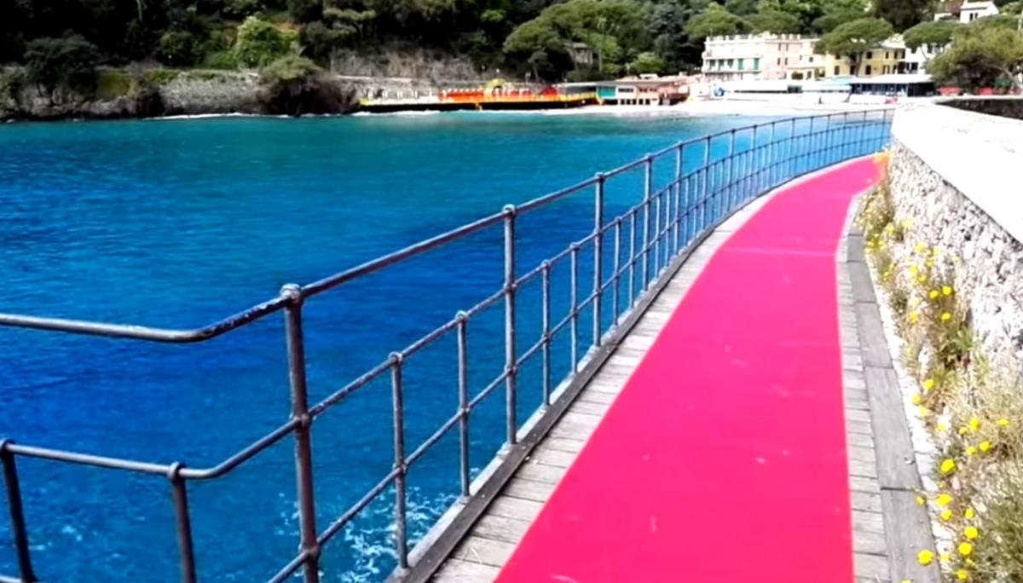
Lungo un percorso di 8,5 km. è percorribile il lungomare che unisce Rapallo a Portofino, offrendo paesaggi mozzafiato!. Diventato famoso come il tappeto rosso piu lungo al mondo e recentemente inaugurato, unisce le due località della riviera con una piacevole passeggiata a piedi. L’appuntamento è alle ore 8,00 da Loano, raggiungeremo Rapallo in bus e, a piedi, raggiungeremo Portofino, una delle più prestigiose località della riviera, famosa per i suoi frequentatori “vip” e per il suo straordinario pittoresco paesaggio. Pranzo libero, in riva al mare. Il ritorno a Rapallo potremo farlo o ancora a piedi o in battello o con la navetta che unisce di Portofino a Rapallo.
Quota di partecipazione €. 35,00
Comprende viaggio in bus
Facoltativo: ritorno in battello €. 9 o in navetta €. 5

